微信支付出现问题，需要核实微信公众平台及产品后台中以下几点：
第一步：微信密钥填写是否正确；
第二步：支付授权目录/测试授权目录填写是否正确；
第三步：微信公众号基本配置是否填写及开启；
第四步：接口权限是否开通；
- 微信密钥是否正确，可通过微信支付商务平台自行查看，密钥为32位；
需要登录到微信公众平台—微信支付—微信支付商务平台查看。
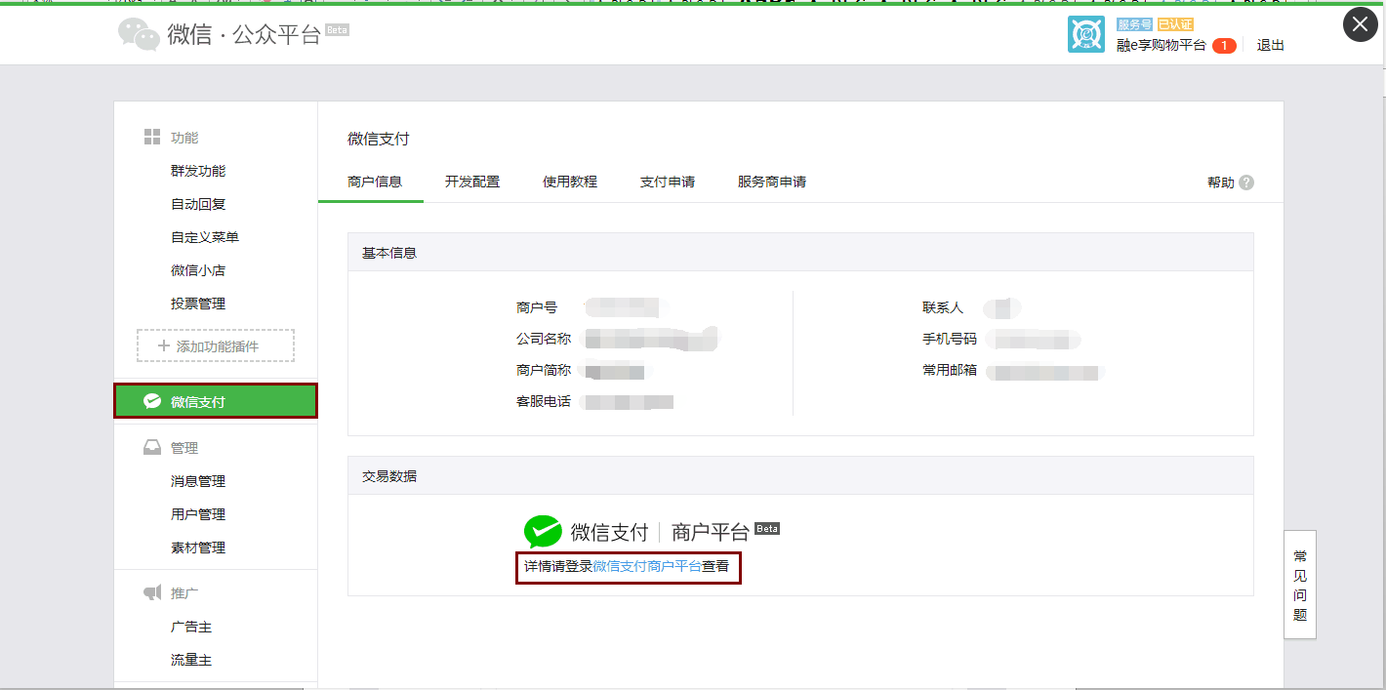
- 需要查看支付授权目录/测试授权目录信息是否填写正确；
微信支付—开发配置—支付授权目录/测试授权目录（掩盖部分是客户网址）。
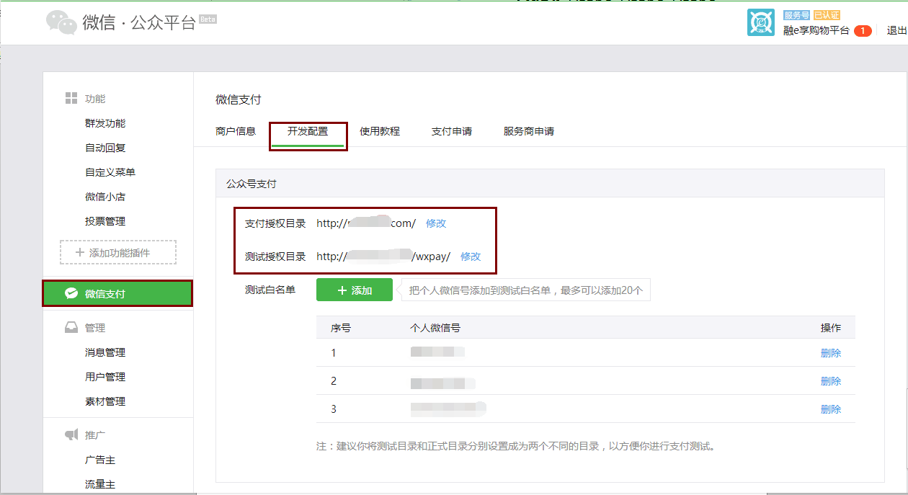
- 需要核实微信公众号基本配置是否填写完整；
微信公众平台—基本配置—服务器配置—修改配置—启用。
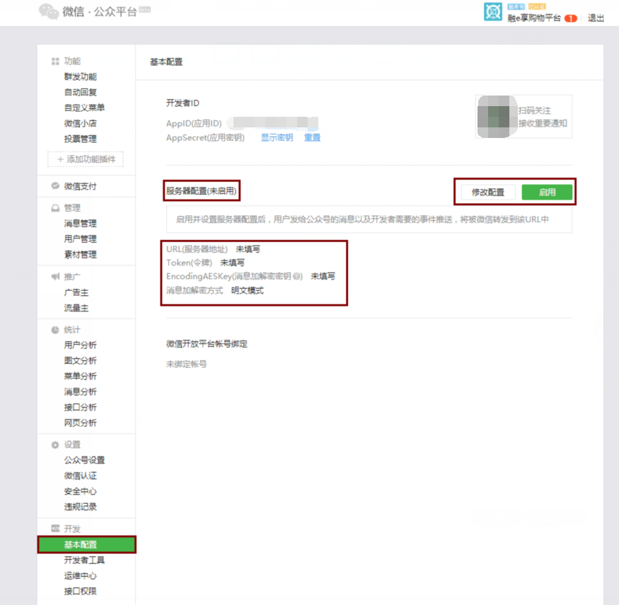
注：我司产品配置微信支付时需要填写：appid、appsecret需要在微信公众平台查—基本配置—开发者ID看信息；
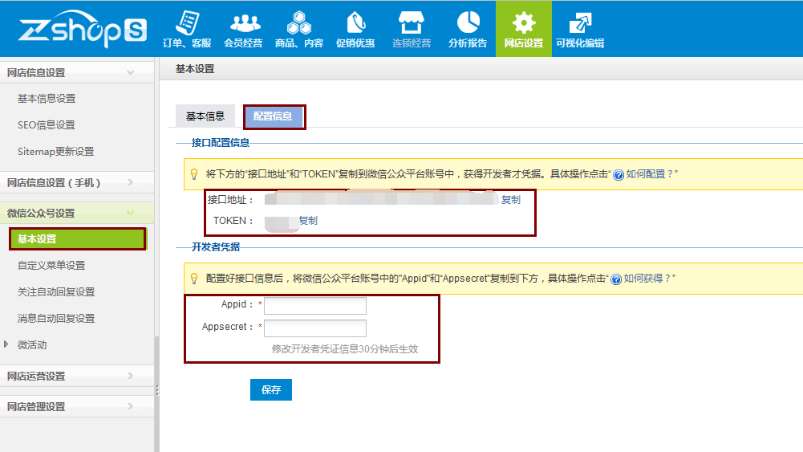
如微信公众平台—基本配置中不点击“启用”
产品后台显示如图，需要在微信公众号基本配置点击“启用”，才可以在产品后台使用此功能；
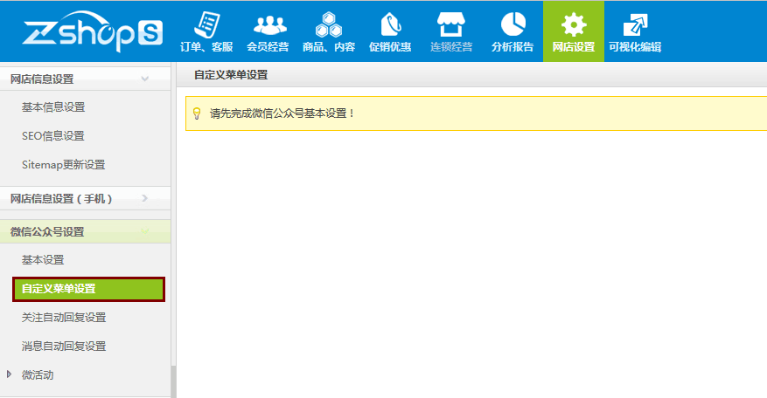
- 接口权限是否开通
微信公众号—接口权限—网页账号—点击修改—授权回调页面域名（是否填写，此处填写此产品的域名）
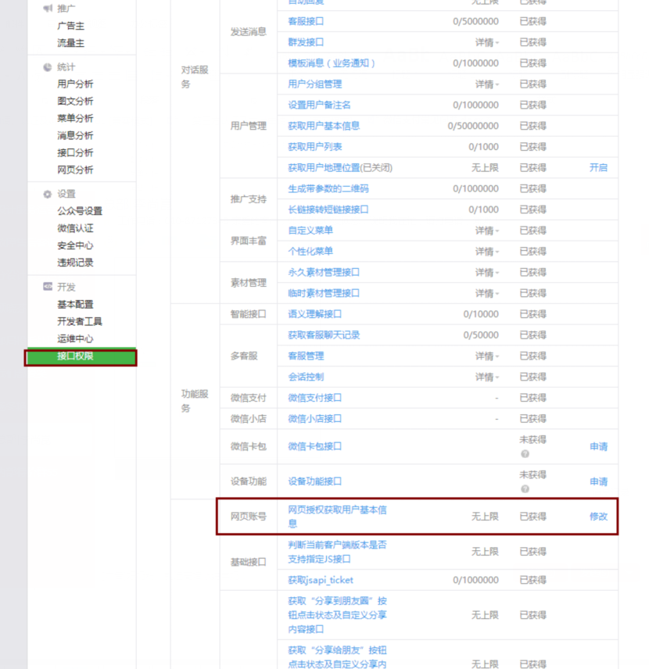

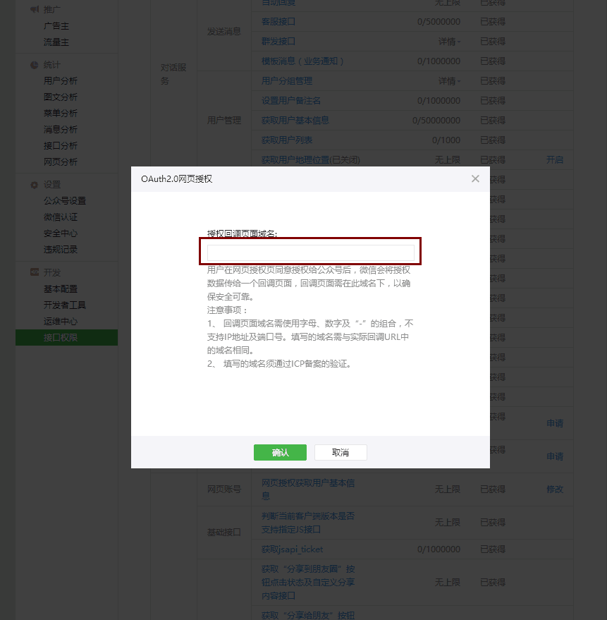
注：如果按照以上4点检查都没有问题，可通过会员平台提交工单，帮您查看具体原因；需要提供后台登录地址、账号、密码及微信公众平台账号、密码；
（还不是会员看这里→）会员系统认证会员及使用方法：http://www.300.cn/service/334.html
（如何提交工单看这里→）会员系统服务台使用方法：http://www.300.cn/service/910.html

